Приложение №1
к Правилам землепользования
и застройки города Магнитогорска

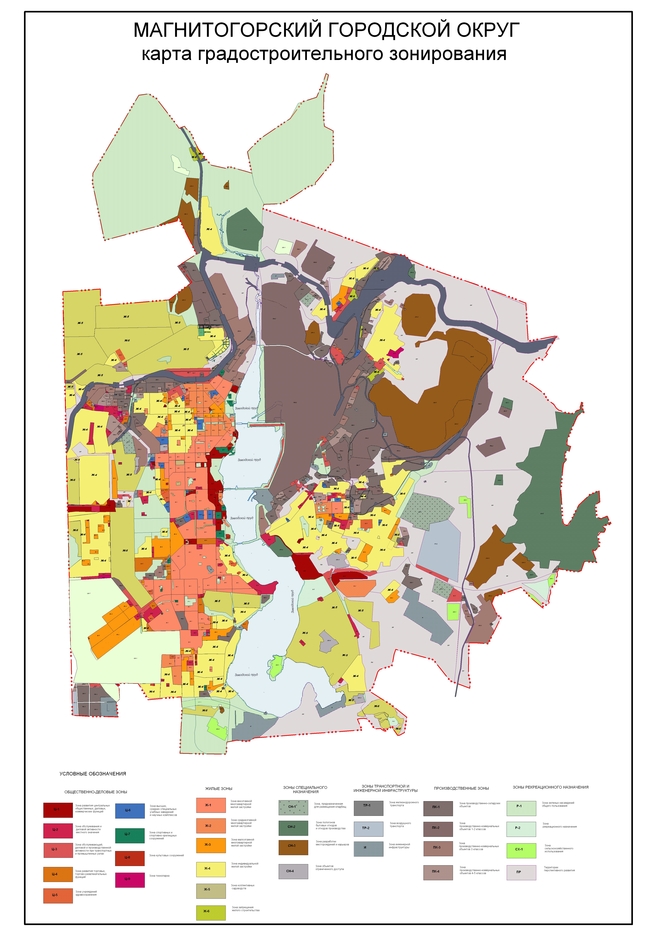

Приложение №2
к Правилам землепользования
и застройки города Магнитогорска

